ОПИСАНИЕ
ПЕРЕДОВОЙ ПЕДАГОГИЧЕСКОЙ ПРАКТИКИ

№ п/п | Категория | Описание
1 | Регион | ЛНР
2 | Наименование образовательной организации | ГБОУ ЛНР «Лиманская средняя школа»
3 | ФИО автора (полностью) | Парамонова Наталия Николаевна
4 | Предмет/кружок | Музыка
5 | Стаж работы | 3года
6 | Категория | -
7 | Тема практики | Методическая разработка урока + практическое музицирование.
8 | Краткое описание практики.  Повышение интереса обучающихся к родной культуре через использование русских народных инструментов на современных уроках музыки в общеобразовательной школе.
9 | Распространение практики (уровни, на которых была представлена практика) |  | ФГБОУ ВО «ЛУГАНСКИЙ ГОСУДАРСТВЕННЫЙ ПЕДАГОГИЧЕСКИЙ УНИВЕРСИТЕТ» ИНСТИТУТ МУЗЫКАЛЬНОГО И ХУДОЖЕСТВЕННОГО ОБРАЗОВАНИЯ ИМЕНИ ДЖУЛЬЕТТЫ ЯКУБОВИЧ, КАФЕДРА МУЗЫКАЛЬНОГО ОБРАЗОВАНИЯ.  Университетский научно-методический семинар учителей музыки общеобразовательных организаций «СИМФОНИЯ ОТКРЫТИЙ».  Выступление в качестве докладчика: Методическая разработка урока «Русские народные музыкальные инструменты 4 класс»
10 | Публикации, в которых отражена практика (если имеются) |  | 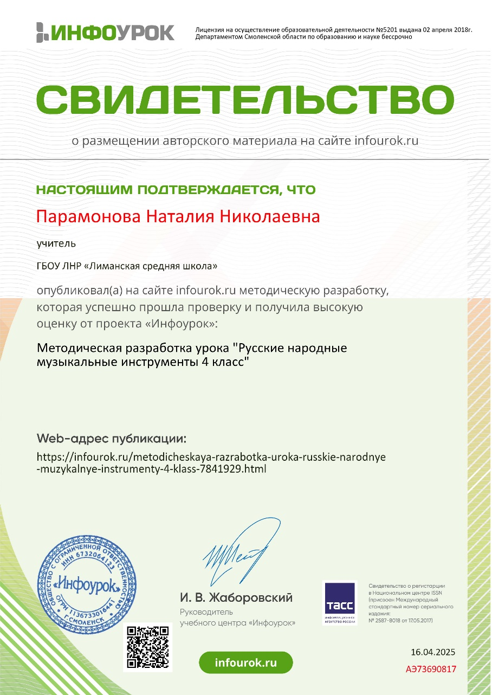
11 | Ссылка на дополнительные материалы, позволяющие больше узнать о практике |  | Материалы указаны в списке литературы.

Далее развернутое описание практики (с нового листа).

МИНИСТЕРСТВО ПРОСВЕЩЕНИЯ
РОССИЙСКОЙ ФЕДЕРАЦИИ

ГОСУДАРСТВЕННОЕ БЮДЖЕТНОЕ ОБЩЕОБРАЗОВАТЕЛЬНОЕ УЧРЕЖДЕНИЕ
«ЛИМАНСКАЯ СРЕДНЯЯ ШКОЛА»

МЕТОДИЧЕСКАЯ РАЗРАБОТКА
УРОКА МУЗЫКИ
«Русские народные музыкальные инструменты»

Автор: учитель музыки
ГБОУ ЛНР
«Лиманская средняя школа»
Парамонова Н.Н.

с. Лиман
2025

Пояснительная записка
Урок музыки в общеобразовательной школе в соответствии с ГОС ЛНР начального общего образования [2] направлен на приобщение учащихся к миру искусства, воспитанию у детей эмоциональной отзывчивости. В современном обществе важно сохранять и передавать культурное наследие России, частью которого являются русские народные инструменты.
Знакомство с родной культурой формирует у детей чувство национальной гордости, уважения к традициям предков.
Несмотря на важность, тема русских народных инструментов часто недостаточно освещается в современных образовательных программах.
Методический материал, посвященный этой теме, будет способствовать повышению интереса учащихся к родной культуре.
Рабочая учебная программа по музыке на первой ступени обучения, по которой я работаю, составлена на основе программы «Музыка. Начальные классы» (ID 2854209), на основе программы под редакцией Е. Д. Критской, Г. П. Сергеевой, Т. С. Шмагиной, рекомендованной Министерством образования и науки Российской Федерации [6].
Место темы "Русские народные инструменты" в программе начального образования по музыке определяется целями и задачами курса, а также общей концепцией программы.
Знакомство с русскими народными музыкальными инструментами у детей начинается в 1 классе с самых простых представлений, и более углублённое и интенсивное раскрытие данной темы происходит в 3 и 4 классе.
Прослеживается тесная связь с другими темами курса музыки, такими как народная песня, народный танец, композиторы-классики, обращавшиеся к народной музыке и т.д.
На уроках, посвященных русским народным инструментам, часто используются практические формы работы: слушание музыки, пение народных песен, игра на простейших шумовых инструментах, создание творческих проектов.
У современных детей живое общение зачастую заменено виртуальным. Их интересы обращены к интернету, игровой приставке, мобильному телефону. И чтобы объяснить ребёнку, что самое главное и интересное скрыто в нём самом, а не в современных гаджетах, на помощь учителю музыки приходит удивительный мир музыкального искусства. У каждого учителя на протяжении преподавательской деятельности накапливается определённый опыт, а также методическая и дидактическая база. Таким образом, разработка методических материалов, посвященных русским народным инструментам, является актуальной и востребованной в современной системе образования. Она способствует воспитанию патриотизма, развитию музыкальных способностей, расширению учащихся. Данная методическая разработка может быть использована учителями музыки начального общего образования.

План-конспект урока
Класс: 4
Тема урока: Русские народные музыкальные инструменты
Тип урока: Комбинированный урок с элементами использования технологий дифференцированного обучения. По способу проведения – лекция и практические задания, которые учащиеся выполняют, используя русские народные и шумовые инструменты.
Цель урока: Расширение знакомства с русскими народными инструментами, закрепление понятия народность, развитие музыкальных способностей и воспитание любви к исполнительству на народных инструментах.
Задачи урока:
– предметные:
- Знать названия основных русских народных инструментов: балалайка, домра, гусли, баян, ложки, трещотки, свирель и др.
- Знать, какую роль играют русские народные инструменты в русской культуре (сопровождение народных песен, танцев, обрядов).
- Определять характер музыки, исполняемой на русских народных инструментах (веселая, грустная, торжественная и т.д.).
- Исполнять простые русские народные песни, аккомпанируя себе на простейших ударных инструментах (ложках, трещотках).
- Сравнивать звучание русских народных инструментов с звучанием инструментов симфонического оркестра.
– метапредметные:
- Контролировать свои действия в процессе выполнения заданий.
- Анализировать, сравнивать и классифицировать информацию о русских народных инструментах.
- Работать в группе, распределять роли и сотрудничать друг с другом.
– личностные:
- Формирование уважительного отношения к русской культуре и традициям.
- Развитие чувства национальной гордости и патриотизма.
- Осознание себя частью русского народа, причастности к его истории и культуре.
- Развитие эмоциональной сферы и умения выражать свои чувства через музыку.
Средства обучения: учебник, рабочие листы, музыкальный материал, репродукции картин и др.
Оборудование: ноутбук, проектор, экран, доска с нотоносцами, музыкальные инструменты: баян, аккордеон, фортепиано, домра, бубен, трещотка, ксилофон, свистульки, треугольник.

ХОД УРОКА
Организационный момент.
- Здравствуйте, ребята! Я рада вас видеть на уроке музыки!
- Демонстрация яркое изображение с русским народным праздником или ярмаркой, где играют народные музыканты.
- Сегодня мы отправляемся в увлекательное путешествие в мир русских народных музыкальных инструментов! Мы узнаем об их истории, внешнем виде, звучании, и даже попробуем поиграть на некоторых из них!
- Как вы думаете, почему народные инструменты так важны для нашей культуры?
Ответ учеников: сохранение культурного наследия, истории, национальной идентичности.
Музыкальная разминка.
Поскольку тема сегодняшнего урока Русские народные инструменты, распевки будут состоять из начальных фраз русских народных песен «Светит месяц» и «Как у наших у ворот» [3]. Короткие примеры распевок используются неоднократно, каждый раз с изменением звуковысотности, штриха, темпа, динамики. Очень полезно распевать детей на длинных нотах. Для повышения качества пения нужно работать не только с голосом детей, но и с речевой артикуляцией. Для этого полезно использовать скороговорки:
- Сидел воробей на сосне, заснул и свалился во сне.
Если б он не свалился во сне, до сих пор бы сидел на сосне.
- Две вороны ворожили, десять – сено ворошили,
И сороки не тужили – у реки пожар тушили.
Шмель в цветах душистых шарил,
А журавлик рыбу жарил.
Проверка домашнего задания, работа с нотной грамотой, дыхательная гимнастика.
- Выборочная проверка знания слов песни «Ах, вы сени мои, сени»
- Нотоносец или нотный стан – эти понятия говорят сами за себя: нотоносец «несёт» на себе ноты, на нотном стане ноты «стоят».
- Какой стих мы с вами знаем про нотоносец?
- Дети: «Пять линеек нотной строчки
Мы назвали нотный стан.
И на нём все ноты-точки
Разместили по местам. [5].
- Дети получают рабочие листы, где ноты в скрипичном ключе написаны не по порядку, подписывают точные названия нот.
- Ещё одно задание: придумать и записать семь слов, в каждом из которых должно быть название ноты. Например: ДОска, земЛЯ.
- Займёмся дыхательной гимнастикой. Дыхание под счёт. Вдох на 6 счётов, выдох на 8-10 счётов. Данное упражнение повторяем 3-4 раза.
Работа с тетрадями, запись темы урока, знакомство с новым материалом
- Запишите в тетрадях название темы урока: «Русские народные музыкальные инструменты». У нас в классе много музыкальных инструментов, как вы думаете какие из них русские народные?
Дети называют инструменты.
- А теперь давайте попробуем с вами расширить список инструментов и классифицировать их по способу звукоизвлечения.
1. Струнные инструменты:
• Щипковые: балалайка (прима, секунда, альт, бас, контрабас)
домра (прима, альт, тенор, бас, контрабас)
гусли (звончатые, шлемовидные, крыловидные)
• Смычковые: гудóк
2. Духовые инструменты:
• Клавишно-духовые: баян, гармонь (хромка, тальянка), волынка.
• Духовые: свирель, кугиклы, пищик, рожок, жалейка.
3. Ударные инструменты: колокольчики, ложки, рубель, бубенцы, трещотки, коробочка, бубен.
А теперь более подробно познакомимся с некоторыми из них.
Балалайка – русский народный струнный щипковый инструмент с треугольным корпусом. Обычно изготавливается из клёна, бука или ели. Имеет короткий гриф с ладами, как правило три струны. Балалайка обладает ярким, звонким и несколько резким звуком.
Звук балалайки достигается различными техниками игры, такими как бряцание, пиццикато и тремоло. Считается, что балалайка произошла от более ранних струнных инструментов восточного происхождения. В XIX веке балалайка получила широкое распространение среди крестьянского населения. Балалайка является одним из символов русской культуры. Её часто используют для создания образа России и русской души.
Домра – это русский народный струнный щипковый музыкальный инструмент. Домра имеет округлый или овальный корпус, обычно сделанный из клёна или бука. Гриф у неё длинный, на нём расположены лады. Количество струн у домры обычно три или четыре. Звук домры яркий, звонкий и мелодичный. Домра имеет древние корни, её прабабушкой возможно была восточная лютня. В России она получила широкое распространение как инструмент скоморохов. В XIX веке, домра была реконструирована и стала основой для создания целого семейства домр.
Гармошка – это язычковый кнопочный музыкальный инструмент. Звук производится свободными металлическими язычками (голосами), колеблющимися в воздушном потоке, который нагнетается мехами. Имеет кнопки для игры мелодий и басов. Существует множество разновидностей гармошек, включая русскую гармонь, баян, аккордеон, венскую гармонику, бандонеон. Они отличаются конструкцией, строем и звучанием. Используется в различных музыкальных жанрах. Считается, что предками гармошки были древние китайские инструменты, такие как шэн (Sheng), представляющий собой многоствольную флейту. В 30-е годы XVIII века гармонь появляется в России и быстро приобретает популярность. Русские мастера-умельцы Иван Сизов, Николай Белобородов разрабатывают собственные конструкции гармоней, приспосабливая инструмент к русской народной музыке. Появляются различные типы русской гармони: тульская, саратовская, вятская, ливенская и др. На основе гармони разрабатывается баян – усовершенствованный инструмент с хроматическим звукорядом и более сложной системой переключения регистров, а также готово-выборной системой. Баян становится академическим инструментом, на нём исполняют классическую и современную музыку. Таким образом, история гармошки – это история изобретений, усовершенствований и адаптаций, в результате которых появилось множество разнообразных инструментов любимых во всем мире.
Интересные факты:
В 1551 г. все скоморошьи балалайки, гудки, дудки и гусли были запрещены по решению Стоглавого собора, а почти через сто лет, в 1648 году по повелению Патриарха Никона, названные языческими и бесовскими, они были принудительно собраны со дворов горожан и в большом костре сожжены на берегу Москва-реки. Но народ в тайниках сохранил любимые инструменты несмотря на запугивание властей.
В конце XIX века великий русский музыкант В. В. Андреев, по невероятной случайности на чердаке старого купеческого дома обнаружил ветхие чертежи некоторых народных инструментов, которые по крупицам восстанавливал и усовершенствовал на протяжении всей своей жизни.
В 1885 году В. В. Андреев обратился к скрипичному мастеру Владимиру Васильевичу Иванову с просьбой об изготовлении балалайки и с той поры начинается возрождение русских народных инструментов. П. И. Чайковский, побывав в 1889 году на концерте ансамбля Андреева, с большим восхищением отзывался об этом выступлении.

Прослушивание музыкального материала
- Две пьесы из «Детского альбома» П. И. Чайковского «Мужик на гармонике играет» и «Камаринская» в исполнении симфонического оркестра [7].
Миниатюра «Мужик на гармонике играет» пьеса из детского альбома П. И. Чайковского – это талантливая стилизация великого композитора. Здесь создан образ простого мужика, который сидит на завалинке и пытается научиться игре на гармонике. Отсутствие развития музыкальной темы и многократное варьирование единственного музыкального оборота придаёт пьесе незамысловатый художественный колорит. Интонационные обороты и гармонические ходы, используемые в пьесе, характерны для наигрышей русских гармоник. Несмотря на свою простоту, пьеса звучит чрезвычайно выразительно и живописно.
Задание: определить характер второй пьесы. Ответ: Танцевальный, весёлый.
- Послушаем ещё одну пьесу. Вл. Золотарёв «Шут на гармонике играет» [4] из Детской сюиты №1. Пьеса исполняется на готово-выборном баяне. Примечательно, что авторское указание к исполнению текста звучит так: Allegretto scherzando con amore.
Работа над разучиванием песни.
- Какую песню мы начали учить на прошлом уроке?
Ответ: «Ах, вы сени мои, сени». Дети исполняют песню, под аккомпанемент преподавателя и используют простейшие шумовые музыкальные инструменты.
Итоговая форма работы на уроке – инструментальное исполнительство.
Исполнение Р.Н.П. «Перевоз Дуня держала» на русских народных инструментах.
Подведение итогов урока
- Рефлексия:
1. Приём «Лестница успеха» – ученики отмечают на лестнице ступеньку, соответствующую их уровню понимания темы.
2. Приём ПМИ (Плюс-Минус-Интересно): ученики записывают, что им понравилось на уроке (плюс), что было не очень интересно или сложно (минус), и что показалось интересным для дальнейшего изучения (интересно).
- Домашнее задание: проработать материал в учебнике на ст. 60-61.
- Учитель благодарит детей за работу на уроке.

Список литературы
- Алиев, Ю. Б. Настольная книга школьного учителя-музыканта / Ю. Б. Алиев. – М.: ВЛАДОС. – 336 с.: ноты.
- Государственный образовательный стандарт начального общего образования Луганской Народной Республики [Электронный ресурс]. – Режим доступа: https://edu.lpr-reg.ru/educations-standarts.html, свободный. (Дата обращения: 20.03.2025 г.).
- Давыдова М. А. Поурочные разработки по музыке. 4 класс / М. А. Давыдова. – 2-е изд. – М.: ВАКО. – 2017. – 320 с.
- Золотарев, Вл. Шут на гармонике играет / исп. А. Кузнецов [Электронный ресурс]. – Режим доступа: https://pinkamuz.pro/search/Анатолий%20Кузнецов, свободный. (Дата обращения: 20.03.2025 г.).
- Кончаловская, Н. Нотная азбука / Н. Кончаловская. – М.: Композитор. – 1994. – 92 с.
- Критская, Е. Д. Музыка. 4 класс: учебник / Е. Д. Критская, Г. П. Сергеева, Т. С. Шмагина. – 16-е изд. – М.: Просвещение, 2025. – 127 с. : ил.
- Мужик на гармонике играет. Петр Чайковский. Детский альбом [Электронный ресурс]. – Режим доступа: https://rutube.ru/video/ec65388b62a4b842fea53540c8e3b8ab/?r=wd, свободный. (Дата обращения: 20.03.2025 г.).

